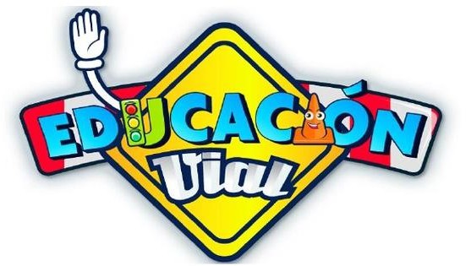

INSTITUCION EDUCATIVA DON QUIJOTE
Versión 2025

Resumen
El proyecto de educación vial de la institución educativa Don Quijote se fundamenta en lo establecido en el Código Nacional de Tránsito (Ley 769 de 2002, modificado por la Ley 1383 de 2010 y normas complementarias), que reconoce la educación vial como un eje transversal en la formación ciudadana, orientado a la prevención de accidentes, la movilidad segura y la construcción de una cultura de respeto por las normas de tránsito.

La propuesta busca sensibilizar y formar a estudiantes, docentes, familias y comunidad educativa en general, sobre la importancia de asumir conductas responsables en la vía, ya sea como peatones, ciclistas, motociclistas o pasajeros. Se promueven valores como el respeto, la tolerancia, la solidaridad y la responsabilidad social, en coherencia con los fines de la educación estipulados en la Ley General de Educación (Ley 115 de 1994) y las directrices del Plan Nacional de Seguridad Vial.

El proyecto plantea actividades pedagógicas como talleres prácticos, señalización escolar, simulacros de movilidad segura, charlas con autoridades de tránsito, elaboración de cartillas y campañas de sensibilización. Asimismo, se articula con las áreas de ética, sociales, ciencias y matemáticas, integrando la educación vial en los Proyectos Educativos Institucionales (PEI), tal como lo señala la normativa.

El impacto esperado es la reducción de conductas de riesgo en el entorno escolar, la apropiación de hábitos de autocuidado y respeto por las normas de tránsito, y la formación de ciudadanos conscientes y responsables en la vía, en concordancia con los objetivos del Código Nacional de Tránsito y las políticas de seguridad vial en Colombia.

Palabras claves: prevención, accidentalidad, desplazamiento, movilidad escolar, señalización

Planteamiento del problema

Diagnóstico
La institución educativa don quijote cuenta con tres sedes; la SEDE 1: CALLE 4 No. 5 – 21; SEDE 2: CALLE 4, CARRERA 5, ESQUINA y SEDE 3: KM 1,5 VIA AL MUNICIPIO DE
ALBANIA, VEREDA ALTO CASTAÑAL como se mencionó anteriormente, las cuales están ubicadas en calles centrales del municipio y vía nacional. Por estas calles principales circulan diariamente alrededor de ochocientos cincuenta estudiantes de nuestra institución y un alto porcentaje de residentes del sector por lo que los conductores se ven obligados a disminuir la velocidad al ser zona escolar, además de tener en cuenta que hace falta señalización en estas zonas, o la existente se encuentra deteriorada.

La idea es diseñar un proyecto que permita mantener las vías que rodean la Institución señalizadas adecuadamente, favoreciendo la adquisición de conocimientos y comportamientos viales mediante la prevención de situaciones adversas o de riesgo, donde los estudiantes logren una conducta consiente de peatones con cultura vial.

La Institución cuenta con señalización interna para el ingreso y salida de las distintas zonas internas del colegio. Nos falta más conocimiento y respeto de las normas y señales de tránsito, puesto que los estudiantes hacen caso omiso de la señalización. Se conformó el grupo de patrulla escolar con estudiantes del grado 11° de la Institución, con el fin de que presten el servicio de regulación de tránsito vehicular y peatonal en situaciones como ingreso, salida y actividades donde haya movilidad general de la Institución Educativa.

Se precisa realizar campañas educativas sobre movilidad en la institución o en las áreas de influencia de la misma, con padres de familia, estudiantes y comunidad educativa. Este proyecto se transversal izará con las diferentes áreas de la Institución Educativa. Además, se realiza desde las diferentes disciplinas una resignificación de los conocimientos, conceptos y criterios sobre los cuales se juzgó la forma de comportamiento y los hábitos adquiridos en la movilidad. Este aspecto es fundamental porque al aportar elementos conceptuales correctos, la posición con respecto al problema se juzga con objetividad y sustentada en argumentos válidos. De esta manera, al haber un cambio en la estructura cognitiva del sujeto se logra el sostenimiento de la nueva actitud y de los comportamientos que se desprenden de una cultura de la movilidad.

A partir del diagnóstico establecido nos hacemos la siguiente pregunta ¿Nuestros estudiantes tienen la cultura ciudadana necesaria sobre las leyes promulgadas respecto a las normas de tránsito establecidas en nuestro país?

OBJETIVOS

Objetivo general
Generar en la comunidad educativa elementos pedagógicos básicos en la educación y seguridad vial que favorezcan a la construcción de una ética ciudadana

Objetivos específicos
- Identificar las señales de tránsito, comprendiendo la importancia de respetarlas como buen ciudadano y agente de la vía pública.
- Conformar un equipo de estudiantes (patrulla escolar) que debidamente capacitados, socialicen las normas de tránsito vehicular y peatonal en situaciones como ingreso y salida de la Institución Educativa Don Quijote
- Brindar una adecuada orientación a la comunidad educativa los principales factores de riesgos vial más comunes que ocurren en las diferentes vías escolares.
- Identificar acciones y comportamientos seguros en la vía, generando así hábitos de autocuidado vial, los cuales contribuyen a la disminución de accidentes.
- Capacitar a la comunidad escolar por medio de actividades pedagógicas orientadas por instituciones externas.

Justificación

El proyecto de educación vial, y la conformación de la patrulla escolar, en la Institución Educativa Don Quijote, busca específicamente contribuir tanto al fortalecimiento de los valores, como a las competencias que nuestra coyuntura social requiere, en cuanto al logro de las necesidades básicas de aprendizaje y formación de los estudiantes, de acuerdo a las normas sociales y culturales aceptadas por la Comunidad educativa a nivel nacional e internacional, ya que ni el endurecimiento de las sanciones que se han venido realizando en este campo a lo largo de los años han logrado cambios significativos de las conductas cívicas de la población en general, esperadas por el tránsito, la movilidad en los espacios públicos, el cuidado por la vida y el respeto por las normas.
Lo anterior con el fin de lograr un comportamiento respetuoso y posibilitar una movilidad segura de todas las personas en cualquier sitio, circunstancia y actividad, acatando valorativamente las normas de tránsito y seguridad. Su desarrollo supone un acuerdo e interacción entre las diversas áreas de conocimiento a través de todo el proceso educativo de los estudiantes.
La educación vial, por estar fundamentada en el respeto por el derecho a la vida, a la movilidad, en el disfrute del espacio público, y en el reconocimiento y respeto por las normas y las leyes, se encuentra inscrito en las temáticas generales desarrolladas por las competencias ciudadanas y puede ser abordada de manera muy efectiva con herramientas de trabajo educativo como los Estándares en Competencias Ciudadanas.
El proyecto de educación y seguridad vial, y la conformación de la patrulla escolar, en la Institución Educativa Don Quijote, busca también, generar conciencia en la actuación vial, teniendo en cuenta que, en los accidentes de tránsito, el factor humano es el principal causante. Para solucionar este problema de salud pública, una de las líneas de actuación imprescindible es la adquisición de valores viales en los ciudadanos, algo que constituye un paso más que el conocimiento de normas y señales de circulación. Se trata de la educación vial, el mejor camino para la formación de una conciencia vial.
Para que la educación vial sea una realidad eficaz, precisa de una presencia constante en todas y cada una de las fases de formación de los ciudadanos, desde los primeros años de vida, por el constante y fuerte protagonismo del tráfico en nuestra sociedad.
Su resultado será una actuación que evidencie la toma de conciencia, de la responsabilidad social y aceptación de la obligación ciudadana de contribuir activamente al mejoramiento de las condiciones de respeto a la vida y a la eliminación de conflictos, que se traducirán en una nueva cultura del tránsito, la seguridad vial y la movilidad.

Marco legal
Según la Ley General de Educación es objetivo primordial de todos y cada uno de los niveles educativos el desarrollo integral de los educandos mediante acciones estructuradas encaminadas a formar un ser pleno, capaz de relacionarse armónicamente y de entrar en diálogo con múltiples culturas, credos religiosos, ambientes sociales y familiares, dentro del marco de un mundo globalizado que exige competencias holísticas en el hombre del tercer milenio.

Ley General de Educación y sus decretos reglamentarios, han colocado vivo interés a una formación intelectual con acentuado significado en una formación humana cimentada en valores.
Se busca formar un ser integral y en su proceso de formación vaya adquiriendo conciencia acerca de la importancia de adoptar comportamientos adecuados y seguros en la vía como un compromiso personal y ciudadano, donde se fortalezca y vivencie el valor del respeto. Se pretende llegar a todas y todos los estudiantes y comunidad educativa en general brindando herramientas para el fortalecimiento de competencias ciudadanas, orientaciones conceptuales y prácticas que faciliten la movilidad segura, el uso adecuado del espacio público, el acceso a los modos de transporte y la prevención de la accidentalidad, para promover el valor por la vida, garantizando una mejor integración personal y social en el espacio público de la ciudad o pueblo donde habite.
La CONSTITUCIÓN POLÍTICA DE COLOMBIA DE 1991. Artículo 24.” Todo colombiano tiene derecho a circular libremente por el territorio nacional, pero está sujeto a la intervención y reglamentación de las autoridades para garantía de la seguridad y comodidad de los habitantes, especialmente de los peatones y de los discapacitados físicos y mentales, para la preservación de un ambiente sano y la protección del uso común del espacio público.
Se pretende entonces formar en los estudiantes hábitos de conductas que promuevan los valores en la vía por medio de la educación vial, esto atendiendo disposiciones legales propuestas en la ley 1503 de 2011 en la cual se promueve la formación de comportamientos y conductas seguras en la vía y se dictan otras disposiciones.
ARTÍCULO 1o. OBJETO. La presente ley tiene por objeto definir lineamientos generales en educación, responsabilidad social empresarial y acciones estatales y comunitarias para promover en las personas la formación de hábitos, comportamientos y conductas seguras en la vía y en consecuencia, la formación de criterios autónomos, solidarios y prudentes para la toma de decisiones en situaciones de desplazamiento o de uso de la vía pública, de tal manera que:
- Se contribuya a que la educación en seguridad vial y la responsabilidad como actores de la vía sean asuntos de interés público y objeto de debate entre los ciudadanos;
- Se impulsen y apoyen campañas formativas e informativas de los proyectos de investigación y de desarrollo sobre seguridad vial;
- Se concientice a peatones, pasajeros y conductores sobre la necesidad de lograr una movilidad racional y sostenible;
- Se concientice a autoridades, entidades, organizaciones y ciudadanos de que la educación vial no se basa solo en el conocimiento de normas y reglamentaciones, sino también en hábitos, comportamientos y conductas;
- Se establezca una relación e identidad entre el conocimiento teórico sobre las normas de tránsito y el comportamiento en la vía.
ARTÍCULO 2o. ACTORES DE LA VÍA. Son actores de la vía, todas las personas que asumen un rol determinado, para hacer uso de las vías, con la finalidad de desplazarse entre un lugar y otro, por lo tanto, se consideran actores de tránsito y de la vía los peatones, los transeúntes, los pasajeros y conductores de vehículos automotores y no automotores, los motociclistas, los ciclistas, los acompañantes, los pasajeros, entre otros.

ARTÍCULO 3o. EDUCACIÓN VIAL. La educación vial consiste en acciones educativas, iniciales y permanentes, cuyo objetivo es favorecer y garantizar el desarrollo integral de los actores de la vía, tanto a nivel de conocimientos sobre la normativa, reglamentación y señalización vial, como a nivel de hábitos, comportamientos, conductas, y valores individuales y colectivos, de tal manera que permita desenvolverse en el ámbito de la movilización y el tránsito en perfecta armonía entre las personas y su relación con el medio ambiente, mediante actuaciones legales y pedagógicas, implementadas de forma global y sistémica, sobre todos los ámbitos implicados y utilizando los recursos tecnológicos más apropiados.
ARTÍCULO 4o. Adiciónese un literal (i) al artículo 13 de la Ley 115 de 1994, que quedará así:
Artículo 13. Objetivos comunes de todos los niveles. Es objetivo primordial de todos y cada uno de los niveles educativos el desarrollo integral de los educandos mediante acciones estructuradas encaminadas a:
- Formar la personalidad y la capacidad de asumir con responsabilidad y autonomía sus derechos y deberes;
- Proporcionar una sólida formación ética y moral, y fomentar la práctica del respeto a los Derechos Humanos;
- Fomentar en la institución educativa, prácticas democráticas para el aprendizaje de los principios y valores de la participación y organización ciudadana y estimular la autonomía y la responsabilidad;
- Desarrollar una sana sexualidad que promueva el conocimiento de sí mismo y la autoestima, la construcción de la identidad sexual dentro del respeto por la equidad de los sexos, la afectividad, el respeto mutuo y prepararse para una vida familiar armónica y responsable;
- Crear y fomentar una conciencia de solidaridad internacional;
- Desarrollar acciones de orientación escolar, profesional y ocupacional;
- Formar una conciencia educativa para el esfuerzo y el trabajo,
- Fomentar el interés y el respeto por la identidad cultural de los grupos étnicos;
El Ministerio de Educación Nacional, mediante un trabajo coordinado con el Ministerio de Transporte, el Ministerio de Salud y Protección Social y con apoyo del Fondo de Prevención Vial, orientará y apoyará el desarrollo de los programas pedagógicos para la implementación de la enseñanza en educación vial en todos los niveles de la educación básica y media.

LEY 769 DE 2002 (NUEVO CÓDIGO NACIONAL DEL TRÁNSITO)
Artículo 56. OBLIGATORIEDAD DE LA ENSEÑANZA. Se establecerá como obligación en la educación preescolar, Básica primaria, Básica Secundaria y Media Vocacional, impartir los cursos de tránsito y seguridad vial previamente diseñados por el Gobierno Nacional.

PARÁGRAFO. Los Ministerios de Transporte y Educación Nacional, tendrán un plazo de doce
(12) meses contados a partir de la fecha de sanción de la presente ley para expedir la

reglamentación atinente al cumplimiento de lo dispuesto en este artículo y para presentar las cartillas y documentos básicos de estudio de tránsito y seguridad vial y para la adopción de modernas herramientas tecnológicas didácticas dinámicas para dramatizar el contenido de las cartillas y los documentos básicos de estudio para la educación en tránsito y seguridad vial en cada uno de los niveles de educación aquí descritos”.

Directiva ministerial N° 13 de agosto de 2003
La Directiva Ministerial No. 13, expedida en el 2003 por el Ministerio de Educación Nacional contiene las consideraciones, acciones y alternativas pedagógicas en materia de educación y seguridad vial, promoviendo la utilización de pedagogías interactivas que complementen su enseñanza, tales como: patrullas escolares; trabajo interdisciplinario en torno a temas como movilidad, alcohol, velocidad, primeros auxilios; visitas a parques recreativos de tránsito; recorridos y observaciones urbanas; recreación de ambientes en la institución escolar; utilización de alternativas tecnológicas e interactivas de recreación y aprendizaje.

LEY GENERAL DE EDUCACIÓN. LEY 115 DE 1994
“La formación en el respeto a la vida y a los demás derechos humanos, a la paz, a los principios democráticos, de convivencia, pluralismo, justicia, solidaridad y equidad, así como en el ejercicio de la tolerancia y de la libertad.”1 1 IBID P. 31
“La adquisición de una conciencia para la conservación, protección y mejoramiento del medio ambiente, de la calidad de vida, del uso racional de los recursos naturales, de la prevención de desastres, dentro de una cultura ecológica”

TITULO I
DISPOSICIONES PRELIMINARES
Artículo 1. OBJETIVO DE LA LEY: La educación es un proceso permanente, personal, cultural y social que se fundamenta en una concepción integral de la persona humana, de su dignidad, sus derechos y sus deberes.
Artículo 5. FINES DE LA EDUCACIÓN: El pleno desarrollo de la personalidad sin más limitaciones que las que imponen los derechos de los demás y el orden jurídico, dentro del proceso de formación integral, física, intelectual, moral, espiritual, social, afectiva, ética, cívica y demás valores humanos.
Artículo 13. OBJETIVOS COMUNES DE TODOS LOS NIVELES: El desarrollo integral de los estudiantes mediante acciones estructuradas deben estar encaminadas a:
- Formar la personalidad y la capacidad de asumir con responsabilidad y autonomía sus derechos y deberes.
- Proporcionar una sólida formación ética y moral y fomentar la práctica de los derechos humanos.

Artículo 14° - ENSEÑANZA OBLIGATORIA:

En todos los establecimientos oficiales y privados que ofrezcan educación formal, es obligatorio en los niveles de la educación preescolar, básica y media, cumplir con:
- La enseñanza de la protección del ambiente, la ecología y la preservación de los recursos naturales, de conformidad con lo establecido en el artículo 67 de la Constitución Política.
- La educación para la justicia, la paz, la democracia, la solidaridad, la confraternidad, el cooperativismo y, en general, la formación en los valores humanos.

PARÁGRAFO 1° Establece que el estudio de estos temas y la formación en tales valores, salvo los numerales A y B, no exigen asignatura específica. Esta formación debe incorporarse al currículo y desarrollarse a través de todo el plan de estudios. 2 IBID P. 32

SECCIÓN SEGUNDA EDUCACIÓN PREESCOLAR.
ARTICUL16.-OBJETIVOS ESPECÍFICOS DE LA EDUCACIÓN PREESCOLAR.
Dentro de los objetivos específicos para el nivel de preescolar establece los siguientes:
- La ubicación espacio-temporal y el ejercicio de la memoria.
- El desarrollo de la capacidad para adquirir formas de expresión, relación y comunicación y para establecer relaciones de reciprocidad y participación, de acuerdo con normas de respeto, solidaridad y convivencia.

SECCION TERCERA
ARTICULO 20.- OBJETIVOS GENERALES DE LA EDUCACIÓN BÁSICA.
Son objetivos generales de la educación básica:
- Propiciar el conocimiento y comprensión de la realidad nacional para consolidar los valores propios de la nacionalidad colombiana, tales como la solidaridad, la tolerancia, la democracia, la justicia, la convivencia social, la cooperación y la ayuda mutua.
- Propiciar la formación social, ética, moral, y demás valores del desarrollo humano.

ARTÍCULO 21.- OBJETIVOS ESPECÍFICOS DE A EDUCACIÓN BÁSICAS EN EL CICLO DE PRIMARIA.

Los cinco (5) primeros grados de la educación básica tendrá, como objetivos específicos lo siguiente:
- La formación de los valores fundamentales para la convivencia en una sociedad democrática, participativa y pluralista.
- La comprensión básica del medio físico, social y cultural en el nivel local, nacional y universal, de acuerdo con el desarrollo intelectual correspondiente a la edad.
- El desarrollo de valores civiles, éticos y morales, de organización social y de convivencia humana.
- La iniciación en el conocimiento de la Constitución Política.
- La adquisición de habilidades para desempeñare con autonomía en la sociedad.

ARTICULO 22. OBJETIVOS ESPECÍFICOS DE LA EDUCACIÓN BÁSICA EN EL CICLO DE SECUNDARIA.
Los cuatro grados subsiguientes de la educación básica que constituye el ciclo de secundaria, tendrán como objetivos específicos los siguientes:

- El desarrollo de las capacidades para el razonamiento lógico, mediante el dominio de los sistemas numéricos, geométricos, lógicos, métricos, analíticos, de conjuntos, de operaciones y relaciones, así como para su utilización en la interpretación y solución de los problemas de la ciencia, de la tecnología y los de la vida cotidiana.
- El avance en el conocimiento científico de los fenómenos físicos, químicos y biológicos, mediante la comprensión de las leyes, el planteamiento de problemas y la observación experimental.
- El desarrollo de actitudes favorables al conocimiento, valoración de la naturaleza y del medio ambiente.
- La comprensión de la dimensión práctica de los conocimientos teóricos, así como la dimensión teórica del conocimiento práctico y la capacidad para utilizarla en la solución de problemas.
- La formación en el ejercicio de los deberes y derechos, el conocimiento de la constitución política y de las relaciones nacionales.
- La utilización con sentido crítico de los distintos contenidos y formas de información y la búsqueda de nuevos conocimientos con su propio esfuerzo.

ARTICULO 30.- OBJETIVOS ESPECÍFICOS DE LA EDUCACION MEDIA ACADEMICA.
Son objetivos específicos los siguientes.

- La incorporación de la investigación al proceso cognoscitivo, tanto de laboratorio como de la realidad nacional en sus aspectos natural, económico, político y social.
- El desarrollo de la capacidad para profundizar en un campo del conocimiento, de acuerdo con las potencialidades e intereses.
- La vinculación a programas de desarrollo y organización social y comunitaria, orientados a dar soluciones a los problemas sociales en su entorno.
- El fomento de la conciencia y la participación responsable del educando en acciones cívicas y de servicio social.
- La capacidad reflexiva y crítica sobre los múltiples aspectos de la realidad y la compresión de los valores éticos, morales, religiosos y de convivencia en sociedad.

ARTÍCULO 77. AUTONOMIA ESCOLAR establece que dentro del Proyecto Educativo Institucional, las instituciones de educación formal gozan de autonomía para organizar las áreas

fundamentales de conocimiento para cada nivel, introducir asignaturas optativas dentro de las áreas establecidas en la ley, adaptar algunas áreas a las necesidades y características regionales, adoptar métodos de enseñanza y organizar actividades formativas, culturales y deportivas, dentro de los lineamientos que establezca el Ministerio de Educación Nacional. Atendiendo a este artículo, las formas de articular los estándares de competencias ciudadanas y concretamente los programas de educación vial a los Planes de Estudios; cada institución debe decidir cómo trabajar estos temas

Ley 1503 del 29 de diciembre de 2011.
Del Ministerio de Transporte, “Por la cual se promueve la formación de hábitos, comportamientos y conductas seguros en la vía”, definió los lineamientos generales en educación, responsabilidad social empresarial y acciones estatales y comunitarias para promover en las personas la formación de hábitos, comportamientos y conductas seguros en la vía. La Ley involucra a los actores de la movilidad, tanto públicos como privados, en la enseñanza de la educación y seguridad vial, y en la disminución de la siniestralidad vial, como responsabilidad de todos.

MARCO DE REFERENCIA
El proyecto de educación en tránsito y seguridad vial, se desarrolla teniendo en cuenta las directrices trazadas por el plan Decenal de Educación, los principios plasmados en los Lineamientos para Ciencias sociales publicadas por el MEN y el documento “Orientaciones para la Educación en tránsito y Seguridad Vial” publicado por el Fondo de Prevención Vial y busca específicamente contribuir tanto a la consecución de los valores, competencias que nuestra coyuntura social requiere, en cuanto al logro de las necesidades básicas de aprendizaje y formación de los estudiantes de acuerdo a competencias fundamentales de calidad aceptadas por la comunidad educativa internacional, nacional, regional y local.
Las patrullas escolares o de movilidad, es un equipo de estudiantes que debidamente capacitados, prestan el servicio de socialización de normas vehicular y peatonal en situaciones como ingreso y salida de la institución educativa. Estas pueden ser estudiantes de grados 10 y 11, quienes prestan su servicio social con este programa.

Dentro de los conceptos importantes a tener en cuenta en la educación vial están los siguientes:
- Prevención
Hace referencia a todas las acciones y medidas que se toman de manera anticipada para evitar que ocurran riesgos, accidentes o situaciones negativas. En movilidad escolar, la prevención incluye campañas de educación vial, uso de cinturón de seguridad, respeto a las normas de tránsito y hábitos seguros al caminar o transportarse.

- Accidentalidad
Es el conjunto o la frecuencia de accidentes que ocurren en un lugar y tiempo determinado. En el ámbito escolar, se relaciona con los accidentes de tránsito en los que pueden verse implicados estudiantes, docentes o transportadores durante sus desplazamientos.

- Desplazamiento
Se entiende como el movimiento de una persona de un lugar a otro. En la movilidad escolar, hace referencia al recorrido que realizan los estudiantes para ir de su casa al colegio y viceversa, ya sea a pie, en bicicleta, en transporte escolar o público.

- Movilidad escolar
Es el conjunto de condiciones, dinámicas y medios que permiten el traslado seguro, ágil y organizado de los estudiantes hacia y desde la institución educativa. Incluye la planeación de rutas escolares, horarios, acompañamiento, educación vial y la responsabilidad de las familias, docentes y autoridades.

- Señalización
Corresponde al uso de señales visuales (señales de tránsito, demarcaciones en el suelo, semáforos, carteles) que orientan y regulan el comportamiento de conductores y peatones para garantizar la seguridad vial. En el contexto escolar, son fundamentales las señales de “zona
escolar”, “pare”, pasos peatonales y reductores de velocidad.

Fases del proyecto escolar de seguridad vial
FASE 1: Reconocimiento del entorno.
La Institución Educativa Don Quijote, cuenta con 3 sedes, las cuales dos de ellas (sede 1 y2) se ubican dentro del área urbana del municipio de San José del Fragua; su sede principal o administrativa, está situada en el km 3 vía Albania, cabe resaltar que desde la capital del departamento a esta institución educativa hay aproximadamente 61 km de distancia, lo que en automóvil representa más o menos una hora de recorrido. A continuación, se presentan unas imágenes satelitales descargadas de google maps, las cuales muestran la ubicación exacta de la institución educativa con sus sedes en el casco urbano del municipio de San José del Fragua.

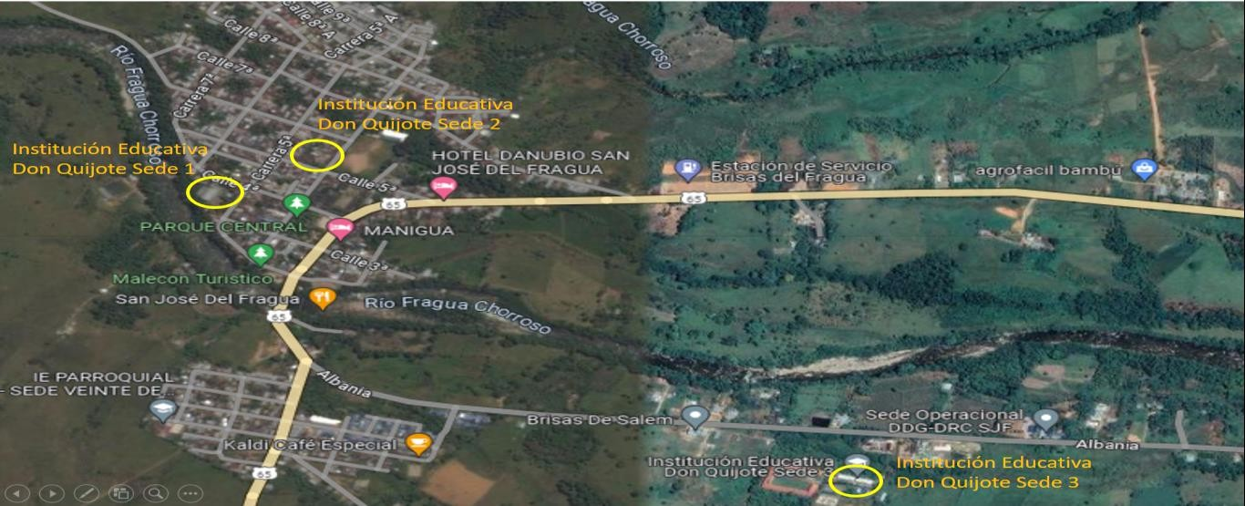
Ubicación de las tres sedes en el municipio de San José del Fragua

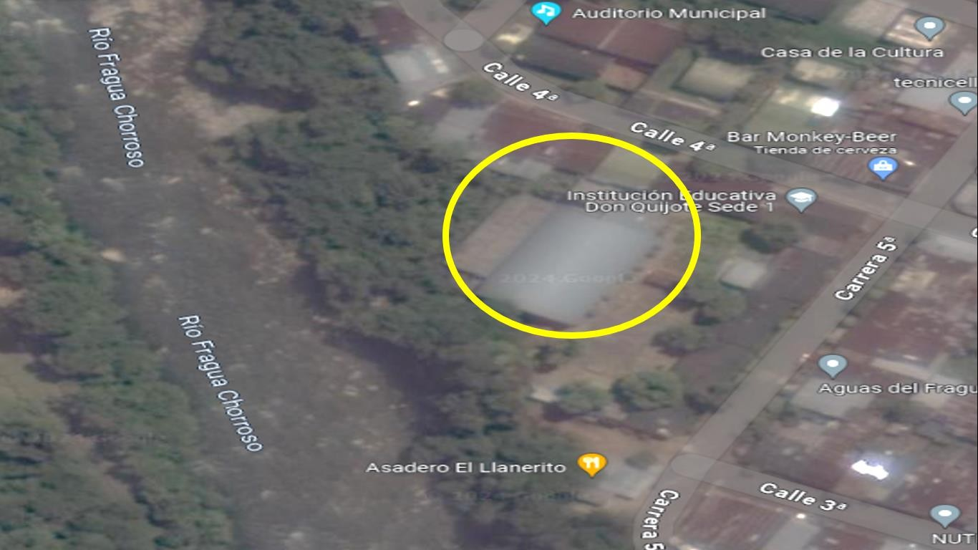
Ubicación de la sede 1. CALLE 4 No. 5 – 21
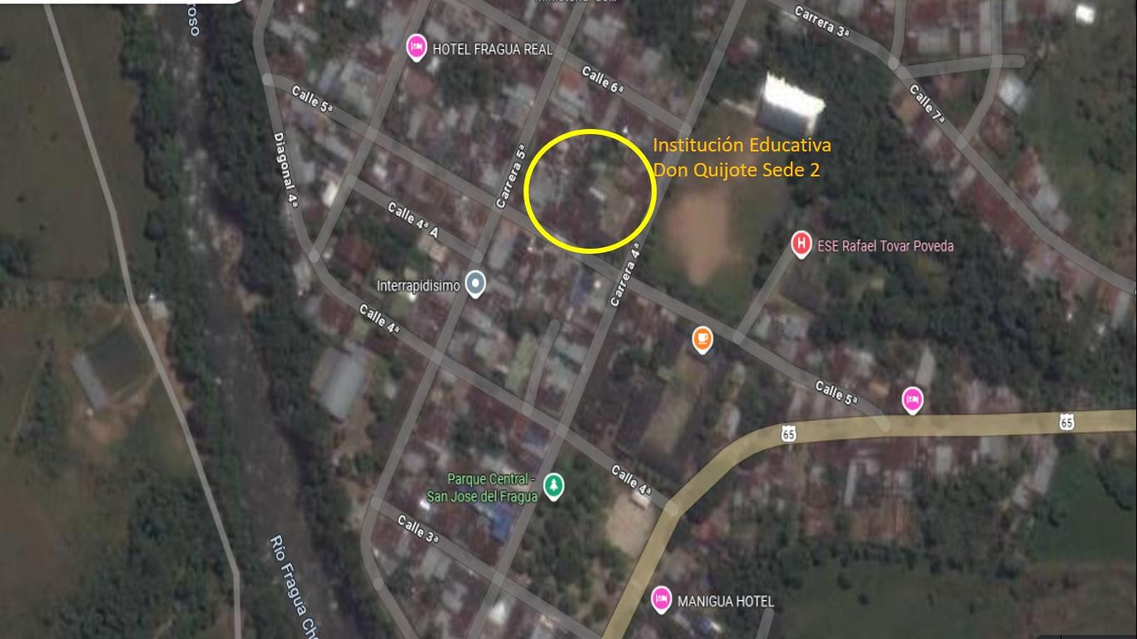
Ubicación de la sede 2. CALLE 4, CARRERA 5, ESQUINA

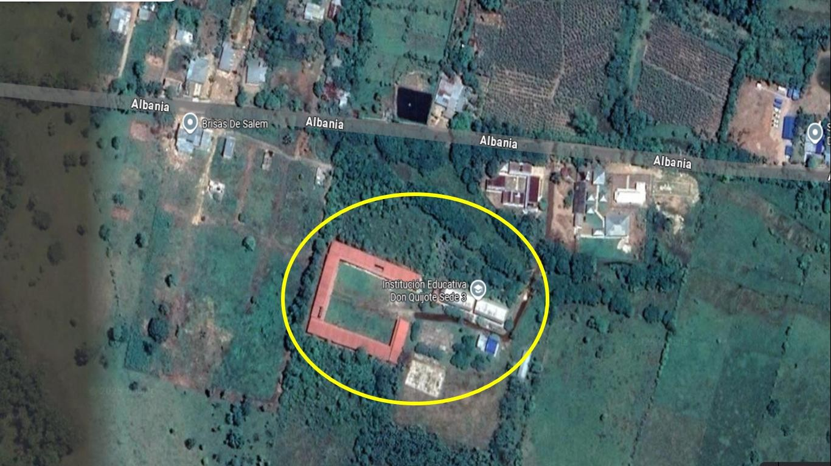
Ubicación de la sede 3. KM 1,5 VIA AL MUNICIPIO DE ALBANIA, VEREDA ALTO CASTAÑA.

Dentro de este mismo reconocimiento de la institución educativa, se hace alusión al comité de movilidad escolar, el cual, busca formar en la institución educativa estrategias pedagógicas encaminadas a promover hábitos, conductas y comportamientos de autocuidado y de respeto por los demás actores de la vía, considerando todos los medios de transporte presentes en los desplazamientos de las personas y dando prioridad a los más vulnerables.

Conformación de comité movilidad escolar

COMITÉ DE MOVILIDAD ESCOLAR
Nombre y apellido | Cargo
Marily Barrios Fonseca | Rectora
Olmence Ceron | Docente
Juan Esteban Lozada Guevara | Estudiante
Francy Guevara | Madre de Familia
Fase 2.

Caracterización, diagnóstico y priorización
En esta institución educativa las vías de movilidad se caracterizan por ser vías primarias, donde la mayor parte del tiempo se encuentran en transitabilidad, por lo tanto, son de un alto riesgo para los actores viales.
En la parte diagnostica se puede constatar que la población que circula por dicha institución

son de estrato bajo. En su gran mayoría, las calles por donde transitan se encuentran en buen estado. no existe el servicio de transporte escolar, debido a esto la comunidad educativa utilizan como medio de transporte; bicicletas, motocicleta, patinetas eléctricas y automóviles.

Teniendo en cuenta el contexto de la institución educativa se requiere priorizar las señales preventivas en las vías y zonas escolares, reductores de velocidad, zonas de parqueo y concientizar a los actores viales (charlas, videos, dinámicas)
Los factores de riesgos vial más comunes ocurren en las diferentes vías escolares son:

- Velocidad inadecuada o excesiva.
- Consumo de alcohol, medicamentos o drogas.
- Cansancio.
- Vehículo en malas condiciones (llantas desgastadas, frenos sin mantenimiento, suspensión, etc.).
- Defectos de diseño, trazado y mantenimiento de la red vial.
- Visibilidad reducida a causa de factores ambientales (fuerte lluvia, polvo, neblina, por ejemplo).
- Problemas físicos o de salud de los usuarios de la vía (mala visión o audición, por ejemplo).
Fase 3.
Elaboración e implementación del Plan de acción

METODOLOGIA

Las competencias deben estar fundamentadas en la vivencia de los conceptos, identificarlos, interpretarlos y aplicarlos al entorno educativo, creando un ambiente de aprendizaje apoyado y recreado a través de juegos simuladores de tránsito, intercambio de experiencias, mesa redonda, encuentros de grupos (reflexión) , organizar visitas de campo, ambientar la institución con elementos para la movilización: cebras, señales de velocidad (caminar despacio), nombrar guardas infantiles cívicos por grupos y así propiciar la creación de la patrulla escolar, establecer dinámicas de comparendos, articular metodología de conocimientos de la institución, rutas pedagógicas, sitios históricos, elaborar: mapas conceptuales, realizar lúdicas para reacciones mentales rápidas, crear imágenes que perduren en la mente, conversatorios, lluvia de ideas, uso de biblioteca, video –foro.
Para el desarrollo del proyecto escolar de seguridad vial se tendrá en cuenta la formación de los estudiantes por etapas:
Etapa de Infantil: En esta etapa el niño hace uso de las vías públicas como peatón o viajero acompañado. Por ello, se pretende fomentar actitudes de conciencia ciudadana y desarrollar en el niño hábitos encaminados a la creación del sentido vial. Será prioritario el desarrollo de hábitos psicomotóricos relacionados con la noción espacial, junto con las necesidades de que el niño conozca ciertas normas que regulan el orden social.

Etapa de Primaria: En esta etapa, los estudiantes irán haciendo un uso de las vías públicas fundamentalmente como peatón autónomo, sin embargo, en muchos casos, utilizara también como viajero medios de trasporte tales como el vehículo familiar o el transporte escolar; y en algunos casos, sobre todo a partir de los once años, comenzará a utilizar la bicicleta en situaciones concretas.

Etapa de Secundaria y media: En esta etapa, los objetivos tenderán a profundizar en el estudio del entorno, y a inculcar en la persona el sentido de la responsabilidad. En un primer momento en la conducción de bicicletas y motocicletas, para seguidamente, iniciarlos, en el aprendizaje de señales, normas y consejos relativos a la conducción.

Con base en la articulación entre los enfoques de la educación vial, el siguiente aspecto es delimitar las competencias que permitirán al estudiante adquirir los conocimientos, habilidades y actitudes desde el ámbito escolar, para una óptima seguridad vial. Para su definición se tienen en cuenta los diferentes aspectos que son constitutivos de la movilidad, esto es, el tránsito, el transporte, el tráfico, la seguridad vial y el espacio público.
El desarrollo del proyecto lo realizaremos a través de unos ejes temáticos
- Rol del peatón: concepto de peatón
- Calle: acera, senda peatonal, calzada, señales luminosas (semáforo vehicular, semáforo peatonal)
- Medios de transporte: buses, taxis, vehículos particulares, motocicletas.
- Medidas de seguridad en autos y colectivos: cinturón de seguridad, acciones de seguridad.
- Señales de tránsito: señales gráficas (informativas, preventivas, reglamentarias); señales sonoras (sirenas, bocinas, campanillas de tren, etc.)
Estos ejes temáticos se desarrollan de la siguiente manera:
- El respeto por la vida: como valor supremo que debe ser asumido por el imaginario colectivo para superar la “connaturalización” con la muerte o la violencia.
- La movilidad humanizadora: como expresión de la libertad de desplazamiento personal y social, que se ve interferida por conductas inapropiadas en el tránsito.
- Espacio público socializador: como lugar de convivencia e interacción que debe posibilitar el derecho a la cultura, a la libre expresión crítica y a la calidad de vida digna para todos.
- La seguridad vial como bien común: expresión básica del compromiso social de garantizar a toda la preservación de sus derechos y obligaciones que deben ser asumidas como prioridad por los distintos actores.
- El valor de las normas de tránsito: en cuanto a concreción especifica de una ética del

respeto a los derechos humanos fundamentales e imprescindibles, al asumir una cultura de lo valioso y digno de ser conservado en una sociedad civilizada.

Fase 4. Implementación
Para implementar las estrategias didácticas metodológicas cada departamento responsable diseña y comparte las actividades acordes a los diferentes grados de escolaridad.

CRONOGRAMA DE ACTIVIDADES

SEDE | FECHA | TEMA | ACTIVIDAD | RESPON SABLE
Sede 1,  2 y 3 | Febrero 24 al 28 | Conformación de patrulla escolar,  capacitación de Educación vial (El respeto por la vida y La movilidad humanizadora) | Charla a comunidad educativa sobre educación vial dirigida por (inspector de policía municipal) y conformación de la patrulla escolar en las sedes
Sede 1,  2 y 3 | Agosto 4  al 8 | Señales de transito  Cuidados y riesgos que genera desplazarse en un Vehículo y como peatón. (Espacio público socializador y La seguridad vial como bien común) | Charla didáctica con patrulla escolar sobre las señales de tránsito y los cuidados y riesgos que se generan al desplazarse en un vehículo y como peatón | Docentes integrantes del proyecto escolar de seguridad vial
Sede 1,  2 y 3 | 30  Octubre | Practica de  movilidad vial (El valor de las normas de tránsito)  Encuestas. | Realizar actividades prácticas sobre movilidad, teniendo en cuenta el valor que representa infringir una norma de transito | Docentes integrantes del proyecto escolar de seguridad vial
 |  |  | Encuestas dirigidas a la comunidad educativa sobre el proyecto.

Fase 5. Seguimiento y evaluación
Este proyecto tiene como meta que los estudiantes adquieran conciencia ciudadana y vial al adoptar conductas seguras en las vías públicas, respetando las señales de tránsito, cuidando su integridad y aportando al cuidado de los demás agentes de la vía.
Se realizará un seguimiento e informe de las diferentes actividades que se realicen con evidencias fotográficas, además de tener como soporte el diligenciamiento de la siguiente encuesta, la cual va a valorar el desarrollo de las actividades desarrolladas en el proyecto escolar de seguridad vial.
Tema desarrollado:
Indicadores/ medidores | Estrategias de participación  de los  estudiantes | Pertinencia y claridad de las explicaciones sobre la  temática | La  comprensión y la integración  de nuevos conocimiento | Recursos utilizados para  motivar al desarrollo de las actividades
Excelente
Bueno
Puede mejorar
Debe replantearse
completamente
Bibliografía.
Ley general de educación. Ley 115 de 1994
SILVA, Ana Julia. Estrategias en Ciencias Sociales 1º a 5º. Ed. Libros y Libros
S. A. 2009

MINISTERIO DE TRANSPORTE. Colección rueda la rueda Preescolar a 5º. Programa Nacional de educación en el tránsito.

LOGROS Y COMPETENCIAS PARA LA EDUCACIÓN EN TRÁNSITO Y
SEGURIDAD VIAL. Eje de la cultura ciudadana. Educación básica secundaria y educación media.

Ley 1503 de 2011.

Plan Nacional de Seguridad vial Colombia 2013-2021.

Constitución Política de Colombia (Art. 11, 24, 44, 45,

